RHEINISCHER TURNERBUND E.V.  Landesturnverband im Deutschen Turner-Bund e.V.  Verband für Breiten-, Freizeit- u. Gesundheits-, Wettkampf- und Olympischer Sport | 
Wolfgang von Neuß – Friedenstr. 70 – 47053 Duisburg  An  die angeschlossenen Vereine  Mitkenntnis:  RTB-Vizepräsident Wettkampfsport  RTB-Verwaltung Referent Wettkampfsport Udo Schade |  |  | TECHNISCHES  KOMITEE FAUSTBALL  Leistungs- u. Nachwuchsförderung  Wolfgang von Neuß  Friedenstr. 70  47053 Duisburg  Tel.: 0203 / 23805  Mobil: 0152 / 02048344  E-Mail:  von-neuss@t-online.de

Datum: 06.09.2018

Einladung zur Deutschen-Jugendmeisterschaft der Landesturnverbände am 22./23.09.2018 in Baden-Baden

Liebe Faustballfreunde,

zur Deutschen-Jugendmeisterschaft der Landesturnverbände am 22./23.09.2018 in Baden-Baden wurden von den Kadertrainer/-innen folgende Spieler/-innen für die Auswahlmannschaften des RTB nominiert:

Weibl. Jgd. U14: Cosima Hoss; Zita Knapp; Maren Johnen; Noe Schweppe alle (Braschosser TV); Lisa Eschenbrücher; Lilli Schiffer beide (TuS Wickrath); Madita Ihnken (TSV B. 04 Leverkusen); Annika Schröder (Ohligser TV).
Weibl. Jgd. U18: Maya Mehle; Anne Lebensorger; Alina Tiemesmann; Mariette Vasen alle (TSV B. 04 Leverkusen); Jacqueline Börste; Janina Cremanns; Lina Steinhaus alle (Ohligser TV); Jasmin Rößler (TV Voerde).
Männl. Jgd. U14: Enes Demirtas; Arvit Schmitz; Ben Sträter alle (Ohligser TV); Finn Ertl; Ben Sickelmann; Timo Tiemesmann; Paul Zieglschmid alle (Leichlinger TV); Fabian Schaper (TuS Wickrath).
Männl. Jgd. U18: Christopher Hafer (Ohligser TV); Tobias Schaper; Maximilian Hoverath; Lukas Kellers alle (TuS Wickrath); Chris Dabringhaus; Donovan Daum; Tobias Schnack; Jan Horsthemke alle (Leichlinger TV).

Ferner gehören der Delegation die Kadertrainerinnen: Vivien Schetter; Sabrina Schmalbach beide (TV Voerde); Corinna Rosenberg; Lena von Naguschewski beide (Braschosser TV); Katja Hofmann (TV Voerde); Susanne Weber (Leichlinger TV); Martina Schäfer (TV Osberghausen); die Kadertrainer: Lutz Schaper (TuS Wickrath); Udo Mehle (TSV B. 04 Leverkusen) an. Als Schiedsrichter stehen der RTB-Delegation Sebastian Pynappel (TV Voerde); Stefanie Lebensorger (TSV B. 04 Leverkusen) zur Verfügung. Verantwortlicher Delegationsleiter ist Wolfgang von Neuß (TKD Duisburg).

Die persönlichen Einladungen und Freistellungen für die Schulen und Arbeitgeber wurden den Teilnehmern beim Abschlusskaderlehrgang am 07.09.2018 in Leverkusen ausgehändigt bzw. per Mail zugestellt (männl. U18).

An der DJM der LTV in Baden-Baden nehmen insgesamt 13 Landesturnverbände teil. Die Gruppenauslosung in den einzelnen Spielklassen ergab folgendes Ergebnis:

Weibl. Jugend U14 (12 Mannschaften):
Gruppe A: Niedersachsen; Rheinland; Bayern; Schl.-Holstein; Baden; Mittelrhein Gruppe B: Schwaben; Westfalen; Hessen; Sachsen; Berlin/Brandenb.; Bremen

Männl. Jugend U14 (12 Mannschaften):
Gruppe A: Rheinland; Berlin/Brandenb.; Schl.-Holstein; Baden; Hessen; Mittelrhein
Gruppe B: Schwaben; Niedersachsen; Sachsen; Bayern; Westfalen; Pfalz

Weibl. Jugend U18 (9 Mannschaften):
Gruppe A: Bayern; Schl.-Holstein; Sachsen; Schwaben; Baden
Gruppe B: Niedersachsen; Rheinland; Westfalen; Berlin/Brandenb.

Männl. Jugend U18 (11 Mannschaften):
Gruppe A: Schwaben; Niedersachsen; Sachsen; Rheinland; Bayern; Pfalz
Gruppe B: Berlin/Brandenb.; Baden; Hessen; Westfalen; Schl.-Holstein

Die Spielerpässe werden beim Einstieg an den Treffpunkten durch die Kadertrainer-/innen bzw. durch den Delegationsleiter eingesammelt.
Bitte keinesfalls vergessen!

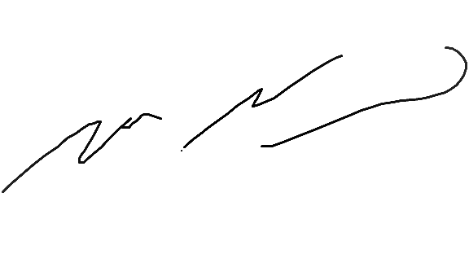

Beauftragter für Leistungs- u.
Nachwuchsförderung Faustball im RTB
u. Delegationsleiter

